Перед новогодними праздниками обсудили вопросы безопасности

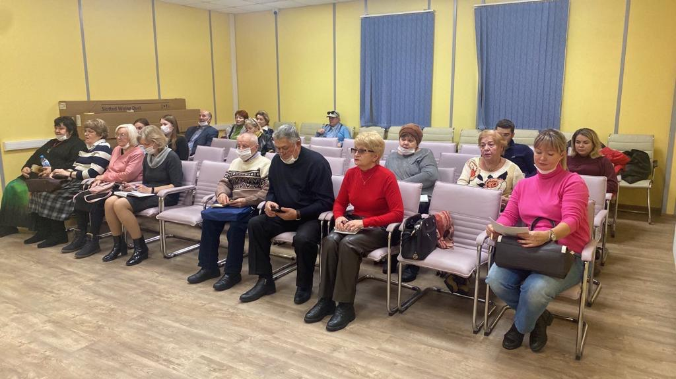
В жизни каждого человека рано или поздно наступает момент, когда он задается вопросом: «А так ли безопасны условия, в которых я живу?» или «Что мне нужно сделать, чтобы улучшить уровень своей безопасности?».
И хотя оба вопроса сильно обобщены, в попытке ответить на них придется столкнуться с целой цепочкой других, более детальных вопросов, требующих достоверных сведений и определенных знаний.
Для того, чтобы ответить на все интересующие вопросы, Управление по ЮЗАО Департамента ГОЧСиПБ организовало и провело в преддверии новогодних праздников коллективные беседы с инициативными жителями районов. Первыми, кто проявил желание встретиться с представителями Департамента ГОЧСиПБ, стали жители районов Теплый Стан, Коньково и Южное Бутово.
Немаловажными составляющими обсуждения были вопросы пожарной безопасности в домах и правильного поведения в чрезвычайной ситуации.
Жителям подробно объяснили, каких мер профилактики пожара им следует строго придерживаться и что делать, если все же предотвратить пожар не удалось, начиная с визуализации всех протекающих во время пожара процессов и заканчивая определением наиболее безопасных мест ожидания помощи спасателей, если нет возможности эвакуироваться самостоятельно.
«Отсутствие сомнений в своих действиях – крайне важный фактор в экстренных ситуациях, но еще более ценно – это недопущение опасных ситуаций. И радует, что жители проявляют активность в этом направлении, c интересом подходя к теме обеспечения безопасности», - отметила заместитель начальника Управления по ЮЗАО Департамента ГОЧСиПБ Венера Юмаева.

